الجمهورية الجزائرية الديمقراطية الشعبية
وزارة التربية الوطنية مديرية التربية لولاية المدية
متوسطة يحي بلخيراولاد ابراهيم المستوى: الاولى متوسط
الاختبار الاول في مادة العلوم الفيزيائية و التكنولوجيا المدة 1سا و نصف
السنة الدراسية 4022 /2025
التمرين الاول :

- قام أحمد بتجربة توهج مصباح الجيب فلاحظ أن توهجه ضعيف فقام بتفكيكه لمعرفة السبب فوجد عمودين كهربائيين دلالة كل واحد منهما 1.5V ومصباح دلالته 6V ( الوثيقة 01).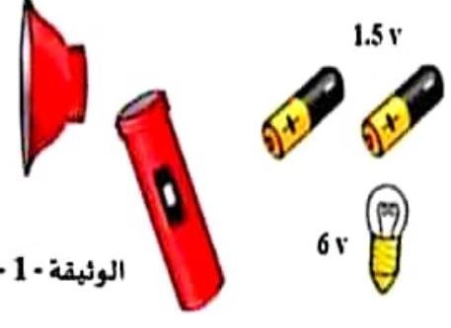
- فسر التوهج الضعيف للمصباح.
- اقترح حلا مدعما إجابتك برسم مخطط نظامي يسمح بتوهج المصباح توهجا عاديا، علما أنه لدينا فقط مجموعة من بطاريات دلالتها 1.5V .
- اعط نوع ربط الاعمدة الذي ركبته و سمح بالتوهج العادي.
- ما الهدف من ضم الأعمدة؟

التمرين الثاني :
- أحضر والد أحمد كهربائيا لمنزله الجديد لإنشاء تركيبة كهربائية للتحكم في مصباح الدرج (وثيقة 01) من مكانين مختلفين متباعدين، فقام الكهربائيُّ بتركيب الدارة الكهربائية و كان أحمد الذي يدرس السنة الاولى متوسط يلاحظه و يسأل و يستنتج من خلال ما درسه.
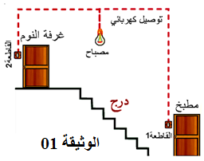

- مثل مخطط الدارة الكهربائية بالرموز النظامية
- كيف نسمي هذا النوع من الدارات الكهربائية؟
- اذكر اماكن اخرى تستعمل فيها هذا النوع من الدارات الكهربائية ؟
- اقترح جدولا لحالة القاطعتين يبين متى يتوهج المصباح و متى لا يتوهج ؟ ماذا يسمى الجدول ؟
الوضعية الادماجية ::
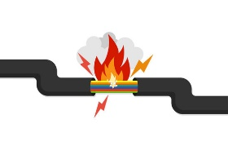
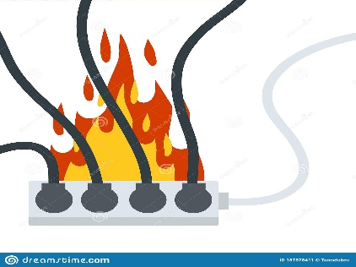
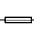 السندات
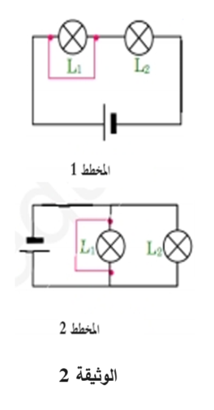
- كثيرا ما نسمع بحدوث شرارات كهربائية تؤدي الى نشوب حرائق خطيرة و لا نك عبقري في فهم ما يحصل توصلت لبعض اسباب ذلك بحدوث الاستقصار في الدارات الكهربائية و الاثار الناجمة عنه و تعلم كيف نتجنب ذلك و لتبسيط مفهومك حاول توضيح ما يجري في المخططين التاليين (الوثيقة 02) بالإجابة عما يلي :

- أنقل الجدول التالي وحدد في التركيبين، ما إذا كان المصباح يتوهج أو لا يتوهج؟ مبررا اجابتك .

 | المخطط1 | المخطط 2
المصباح L1
المصباح L2
تبرير الإجابة (التفسير)

- اعد رسم المخططين و حدد عليهما جهة مرور التيار الكهربائي ؟
- ما هي الدارة الأكثر تعرضاً للخطر؟ علل؟
- اعد رسم الدارة الكهربائية باقتراح حل يجنبنا الخطر ؟

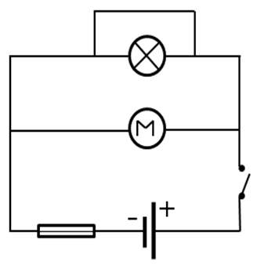


بالتوفيق يا نجوم الفيزياء

